"Жұмыссыз азаматтарғы анықтама беру" электрондық мемлекеттік қызмет регламентін бекіту туралы
Күшін жойған
Солтүстік Қазақстан облысы Ғабит Мүсірепов атындағы аудандық әкімдігінің 2012 жылғы 31 шілдедегі N 284 қаулысы. Солтүстік Қазақстан облысының Әділет департаментінде 2012 жылғы 6 қыркүйекте N 1822 тіркелді. Күші жойылды - Солтүстік Қазақстан облысы Ғабит Мүсірепов атындағы аудан әкімдігінің 2013 жылғы 23 мамырдағы N 194 қаулысымен
Ескерту. Күші жойылды - Солтүстік Қазақстан облысы Ғабит Мүсірепов атындағы аудан әкімдігінің 23.05.2013 N 194 қаулысымен
«Әкімшілік рәсімдер туралы» Қазақстан Республикасының 2000 жылғы 27 қарашадағы № 107 Заңының 9-1-бабы 4-тармағына сәйкес, Солтүстік Қазақстан облысы Ғабит Мүсірепов атындағы ауданның әкімдігі ҚАУЛЫ ЕТЕДІ:
1. Қоса беріліп отырған «Жұмыссыз азаматтарға анықтама беру» электрондық мемлекеттік қызмет регламенті бекітілсін.
2. Осы қаулының орындалуын бақылау Солтүстік Қазақстан облысы Ғабит Мүсірепов атындағы аудан әкімдігі аппаратының басшысы Ерлан Естайұлы Әділбековке жүктелсін.
3. Осы қаулы алғашқы ресми жарияланған күннен кейін он күнтізбелік күн өткен соң қолданысқа енгізіледі.
Аудан әкімі М. Тасмағанбетов
«КЕЛІСІЛДІ»:
Қазақстан Республикасының
Көлік және коммуникация министрі А. Жұмағалиев
Солтүстік Қазақстан облысы
Ғабит Мүсірепов атындағы
аудан әкімдігінің
2012 жылғы 31 шілдедегі № 284
қаулысымен бекітілді
«Жұмыссыз азаматтарға анықтама беру» электрондық
мемлекеттік қызмет регламенті 1. Жалпы ережелер
1. Электрондық мемлекеттік қызмет «Ғабит Мүсірепов атындағы ауданның жұмыспен қамту және әлеуметтік бағдарламалар бөлімі» мемлекеттік мекемесімен (бұдан әрі - ЖАО), баламалы негізде тұрғылықты жері бойынша халыққа қызмет көрсету орталығы (бұдан әрі – Орталық) және www.e.gov.kz. мекен-жайы бойынша «электрондық үкімет» (бұдан әрі – Қызмет беруші) веб-порталы арқылы көрсетіледі.
2. Электрондық мемлекеттік қызмет «Жергілікті атқарушы органдар көрсететін әлеуметтік қорғау саласында мемлекеттік қызмет стандарттарын бекіту туралы» Қазақстан Республикасы Үкіметінің 2011 жылғы 7 сәуірдегі № 394 қаулысымен бекітілген «Жұмыссыз азаматтарға анықтама беру» мемлекеттік қызмет стандарты негізінде көрсетіледі.
3. Электрондық мемлекеттік қызметті автоматтандыру деңгейі: ішінара автоматтандырылған.
4. Электрондық мемлекеттік қызмет көрсету түрі: транзакциялық.
5. Осы Регламентте қолданылатын түсініктер мен қысқартулар:
1) автоматтандырылған жұмыс орны – ЖАО қызмет көрсетуінің ішкі бизнес-үдерісін іске асыруды, қызметті тұтынушылар және мемлекеттік мекемелер мониторингіне уәкілетті мемлекеттік органдар қызмет көрсету мәртебесі туралы ақпаратты ұсынуды қамтамасыз етеді (бұдан әрі – АЖО);
2) ақпараттық жүйе (бұдан әрі - АЖ) – ақпараттық-бағдарламалық кешенді қолдана отырып ақпаратты сақтауға, өңдеуге, іздестіруге, таратуға, тасымалдауға және ұсынуға арналған жүйе;
3) жеке сәйкестендіру нөмірі (бұдан әрі - ЖСН) – жеке тұлға, оның ішінде жеке кәсіпкерлік түрінде өзінің қызметін жүзеге асыратын жеке кәсіпкер үшін қалыптастырылатын бірегей нөмір;
4) жергілікті атқарушы орган (әкімдік) – аудан әкімі басқаратын, өз құзыреті шегінде тиісті аумақта жергілікті мемлекеттік басқаруды және өзін-өзі басқаруды жүзеге асыратын алқалы атқарушы орган;
5) Қазақстан Республикасының ұлттық куәландыру орталығының ақпараттық жүйесі (бұдан әрі – ҰКО АЖ) – электрондық цифрлық қолтаңба кілтін беретін орган;
6) ҚФБ – құрылымдық-функционалдық бірліктер – электрондық мемлекеттік қызмет көрсету үдерісіне қатысатын уәкілетті органдардың жауапты тұлғалары, мемлекеттік органдардың құрылымдық бөлімшелері.
7) медиа-алшақтық – құжаттарды электрондық нысаннан қағаз немесе керісінше нысанға өзгерту қажет кезінде қызметтерді көрсету үдерісінде қағаз және электрондық құжат айналымының кезектесуі;
8) пайдаланушы (тұтынушы) - оған қажетті электрондық ақпараттық ресурстарды алу үшін ақпараттық жүйеге жүгінетін және оларды пайдаланатын субъект;
9) салық төлеушінің тіркеу нөмірі – салық төлеушіге салық төлеуші ретінде мемлекеттік тіркеу және оны Қазақстан Республикасы салық төлеушілерінің Мемлекеттік тізбесіне мәліметтерді енгізу кезінде берілетін салықтың барлық түрлері және бюджетке міндетті төлемдер түрлері бойынша бірыңғай нөмір (бұдан әрі – СТН);
10) транзакциялық қызмет - электрондық цифрлық қолтаңбаны қолданумен өзара ақпарат алмасуды талап ететін, пайдаланушыларға электрондық ақпараттық ресурстарды беру жөніндегі қызмет;
11) халыққа қызмет көрсету орталықтарының ақпараттық жүйесі (бұдан әрі - ХҚКО АЖ) – халыққа (жеке және заңды тұлғаларға), сондай-ақ тиісті министрліктер мен ведомстволардың Қазақстан Республикасының халыққа қызмет көрсету орталықтары арқылы қызмет ұсыну үрдісін автоматтандыруға арналған ақпараттық жүйе;
12) ХҚКО – халыққа қызмет көрсету орталығы;
13) электрондық құжат – ақпарат электрондық-цифрлық түрде ұсынылған және электрондық цифрлық қолтаңбамен расталған құжат;
14) электрондық мемлекеттік қызметтер – ақпараттық технологияларды пайдаланумен электрондық түрде көрсетілетін мемлекеттік қызметтер;
15) электрондық цифрлық қолтаңба (бұдан әрі - ЭЦҚ) - электрондық цифрлық қолтаңба құралдарымен құрылған және электрондық құжаттың дұрыстығын, оның тиістілігі мен мазмұнының өзгермейтіндігін растайтын электрондық цифрлық таңбалардың жиынтығы;
16) «электрондық үкімет» аумақтық шлюзі (бұдан әрі – ЭҮАШ) – ЖАО ішкі жүйелері/кіші жүйелері және ЖАО электрондық қызмет көрсету үдерісінде қатысатын сыртқы ақпараттық жүйесі арасында ақпараттық өзара әрекеттестікті қамтамасыз етеді;
17) «электрондық үкіметтің» веб-порталы (бұдан әрі -ЭҮП) - нормативтік құқықтық база және электрондық мемлекеттік қызметтерді қоса, барлық шоғырланған үкіметтік ақпаратқа өзімен бірегей қолжетімділік терезені білдіретін ақпараттық жүйе;
18) «электрондық үкімет» шлюзі (бұдан әрі – ЭҮШ) электрондық қызметтерді іске асыру аясында «электрондық үкімет» ақпараттық жүйелерін біріктіруге арналған ақпараттық жүйе;
2. Электрондық мемлекеттік қызмет көрсету жөніндегі қызмет беруші әрекетінің тәртібі
6. Осы Регламенттің 2-қосымшасына сәйкес тікелей аталған электрондық қызметті ұсынатын ЖАО ішінара автоматтандырылған мемлекеттік қызметін көрсетуде қызмет берушінің адымдық іс-әрекеттері мен шешімдері (1 сурет):
1) тұтынушы қызмет алу үшін өзімен бірге өтініш пен қажетті құжат түпнұсқаларымен ЖАО жүгінуі тиіс. ЖАО қызметкерімен тұтынушының өтініші мен қажетті құжаттарының дұрыстығын тексеру.
2) 1 үдеріс – ЖАО қызметкерімен ЖСН мен парольді электрондық мемлекеттік қызмет көрсету үшін ЖАО АЖ енгізу үдерісі (авторизациялау үдерісі);
3) 1 шарт – ЖСН және пароль арқылы ЖАО тіркелген қызметкер туралы деректердің түпнұсқалығын ЖАО АЖ тексеру;
4) 2 үдеріс – ЖАО қызметкерінің деректерінде бұзушылықтар болуына байланысты ЖАО АЖ авторизациялаудан бас тарту туралы хабарлама қалыптастыру;
5) 3 үдеріс – ЖАО қызметкерімен осы Регламентте көрсетілген қызметті таңдауы, қызмет көрсету үшін экранға сұрау салу нысанын шығаруы және оның құрылымы мен пішіндік талаптарын ескеріп, нысанды толтыру (мәліметтерді енгізу және сканерленген құжаттарды бекіту), сондай-ақ қол қою үшін ЖАО қызметкерімен ЭЦҚ тіркеу куәлігін таңдау;
6) 4 үдеріс – электрондық мемлекеттік қызмет көрсетуге сұранымның толтырылған нысанына ЖАО қызметкерінің ЭЦҚ арқылы қол қою (мәліметтерді енгізу, сканерленген құжаттарды бекіту);
7) 2 шарт – сәйкестендіру мәліметтерінің сәйкестілігін, (сұранымда көрсетілген ЖСН және ЭЦҚ тіркеу куәлігінде көрсетілген ЖСН) ЭЦҚ тіркеу куәлігінің әрекет ету мерзімін және ЖАО АЖ тіркеу куәлігінің шақыртылған (жойылған) тізімінде жоқтығын тексеру;
8) 5 үдеріс – ЖАО қызметкерінің ЭЦҚ түпнұсқалығы расталмауына байланысты сұратылған мемлекеттік қызметтен бас тарту туралы хабарлама қалыптастыру;
9) 6 үдеріс – ЖАО қызметкерімен электрондық мемлекеттік қызметті өңдеу;
10) 7 үдеріс - ЖАО қызметкерімен электрондық мемлекеттік қызмет көрсету нәтижесін құру (жұмыссыз ретінде тіркеу туралы анықтама, немесе қызмет көрсетуден бас тарту туралы дәлелді жауап). Электрондық құжат ЖАО қызметкерінің ЭЦҚ пайдаланумен құрылады.
11) 8 үдеріс – электрондық мемлекеттік қызмет нәтижесін ЖАО қызметкерімен қолма қол немесе тұтынушы электрондық поштасына жіберу арқылы беру.
7. Қызмет берушінің ХҚКО АЖ арқылы электрондық мемлекеттік қызмет көрсетудегі адымдық іс-әрекеттері мен шешімдері осы Регламенттің 2-қосымшасында келтірілген (2 сурет):
1) 1 үдеріс – электрондық мемлекеттік қызмет көрсету үшін ХҚКО АЖ ХҚО Орталық операторының авторизациялау үдерісі;
2) 1 шарт – ЖСН және пароль, немесе ЭҮП арқылы ХҚКО АЖ тіркелген оператор туралы деректердің түпнұсқалығын тексеру;
3) 2 үдеріс – ХҚКО операторының мәліметтерінде бұзушылықтар болуына байланысты авторизациялауда ХҚКО АЖ бас тарту туралы хабарлама қалыптастыру;
4) 3 үдеріс – ХҚКО қызметкерімен осы Регламентте көрсетілген қызметті таңдауы, қызмет көрсету үшін экранға сұрау салу нысанын шығаруы және оның құрылымы мен пішіндік талаптарын ескеріп, нысанды толтыру (мәліметтерді енгізу және сканерленген құжаттарды бекіту), сондай-ақ қол қою үшін ХҚКО қызметкерімен ЭЦҚ тіркеу куәлігін таңдау;
5) 4 үдеріс – электрондық мемлекеттік қызмет көрсетуге сұранымның толтырылған нысанына ХҚКО операторының ЭЦҚ арқылы қол қою (мәліметтерді енгізу, сканерленген құжаттарды бекіту);
6) 2 шарт – сәйкестендіру мәліметтерінің сәйкестілігін, (сұранымда көрсетілген ЖСН және ЭЦҚ тіркеу куәлігінде көрсетілген ЖСН) ЭЦҚ тіркеу куәлігінің әрекет ету мерзімін және ХҚКО АЖ тіркеу куәлігінің шақыртылған (жойылған) тізімінде жоқтығын тексеру;
7) 5 үдеріс - ЭЦҚ операторының ЭЦҚ түпнұсқалығы расталмауына байланысты сұратылған мемлекеттік қызметтен бас тарту туралы хабарлама қалыптастыру;
8) 6 үдеріс – ХҚКО операторының ЭЦҚ қол қойылған электрондық құжатты (тұтынушы сұрауын) ЭҮШ/ЭҮӨШ арқылы ЖАО АЖ жолдау және электрондық мемлекеттік қызметті ЖАО қызметкерімен өңдеу;
9) 7 үдеріс – ЖАО қызметкерімен электрондық мемлекеттік қызмет нәтижесін құру (жұмыссыз ретінде тіркеу туралы хабарлама, немесе мемлекеттік қызмет көрсетуден бас тарту туралы дәлелді жауап). Электрондық құжат ЖАО қызметкерінің ЭЦҚ пайдаланумен құрылады және ХҚКО АЖ жіберіледі;
10) 8 үдеріс – шығыс құжатын ХҚКО қызметкерімен тұтынушыға қолма қол немесе электрондық поштасына жіберу арқылы беру.
8. Қызмет берушінің ЭҮП арқылы адымдық іс-әрекеттері мен шешімдері осы Регламенттің 2-қосымшасында келтірілген (3 сурет):
1) тұтынушы ЖСН мен пароль көмегімен ЭҮП тіркеуді жүзеге асырады (ЭҮП тіркелмеген тұтынушылар үшін жүзеге асырылады);
2) 1 үдеріс - тұтынушымен электрондық мемлекеттік қызмет алу үшін ЭҮП ЖСН мен парольді енгізу үдерісі (авторизациялау үдерісі);
3) 1 шарт – ЖСН және пароль арқылы тіркелген тұтынушылар туралы деректердің түпнұсқалығын ЭҮП тексеру;
4) 2 үдеріс – тұтынушының деректерінде бұзушылықтар болуына байланысты ЭҮП авторизациялаудан бас тарту туралы хабарлама қалыптастыру;
5) 3 үдеріс – тұтынушымен осы Регламентте көрсетілген қызметті таңдауы, қызмет көрсету үшін экранға сұрау салу нысанын шығаруы және оның құрылымы мен пішіндік талаптарын ескеріп, нысанды толтыру (мәліметтерді енгізу және сканерленген құжаттарды бекіту), сондай-ақ қол қою үшін тұтынушымен ЭЦҚ тіркеу куәлігін таңдау;
6) 4 үдеріс – электрондық мемлекеттік қызмет көрсетуге сұранымның толтырылған нысанына тұтынушының ЭЦҚ арқылы қол қою (мәліметтерді енгізу, сканерленген құжаттарды бекіту);
7) 2 шарт – сәйкестендіру мәліметтерінің сәйкестілігін, (сұранымда көрсетілген ЖСН және ЭЦҚ тіркеу куәлігінде көрсетілген ЖСН) ЭЦҚ тіркеу куәлігінің әрекет ету мерзімін және ЭҮП тіркеу куәлігінің шақыртылған (жойылған) тізімінде жоқтығын тексеру
8) 5 үдеріс - тұтынушы ЭЦҚ түпнұсқалығы расталмауына байланысты сұратылған электрондық мемлекеттік қызметтен бас тарту туралы хабарлама қалыптастыру;
9) 6 үдеріс – тұтынушы ЭЦҚ қол қойылған электрондық құжатты (тұтынушы сұрауын) ЭҮШ/ЭҮӨШ арқылы ЖАО АЖ жолдау және электрондық мемлекеттік қызметті ЖАО қызметкерімен өңдеу;
10) 7 үдеріс – ЖАО қызметкерімен электрондық мемлекеттік қызмет нәтижесін құру (жұмыссыз ретінде тіркеу туралы анықтама, немесе қызмет көрсетуден бас тарту туралы дәлелді жауап). Электрондық құжат ЖАО қызметкерінің ЭЦҚ пайдаланумен құрылады және ЭҮП жеке кабинетке жіберіледі.
9. Осы Регламенттің 4, 5-қосымшаларында ЭҮП арқылы электрондық мемлекеттік қызмет алған жағдайда тұтынушыға ұсынылатын электрондық мемлекеттік қызметке толтырылған сұраным және өтініш нысанының экрандық нысаны келтірілген.
10. Алушымен электрондық мемлекеттік қызмет бойынша сұранымның орындалу статусын тексеру әдісі: «электрондық үкімет» порталы «Қызмет алу тарихы» бөлімінде, сондай-ақ аудандық бөлімге немесе ХҚКО өтініш білдірген жағдайда.
11. Электрондық мемлекеттік қызмет туралы ақпаратты, уәкілетті лауазымды тұлғалар іс-әрекетіне (әрекетсіздігіне) шағымдану тәртібін, сондай-ақ қажет болған жағдайда электрондық мемлекеттік қызмет сапасын бағалауды алу үшін тұтынушы уәкілетті органдардан/селолық округтер әкімдерінен ала алады.
3. Электрондық мемлекеттік қызмет көрсету процесіндегі өзара іс-әрекет тәртібін сипаттау
12. Мемлекеттік қызмет көрсету процесіне мынадай құрылымдық-функционалдық бірліктер қатысады (бұдан әрі - ҚФЕ):
1) ЖАО қызметкерлері;
2) ХҚКО қызметкерлері.
13. Әр іс-әрекетінің орындалу мерзімі аталып, әр іс-әрекеттерінің (рәсімі, функциялары, операциялары) дәйектілігінің мәтіндік кестелік сипаттамасы осы Регламенттің 1-қосымшасында беріледі.
14. Сипаттамаларға сәйкес мемлекеттік органдар, мемлекеттік мекемелер мен өзге де ұйымдар құрылымдық бөлімшелерінің іс-әрекеттерінің (электрондық мемлекеттік қызмет көрсету үдерісінде) қисынды дәйектілігі арасындағы өзара байланысының диаграммалары осы Регламенттің 2-қосымшасында (1, 2, 3-суреттер) берілген. Тұтынушыларға электрондық мемлекеттік қызмет көрсету нәтижелері осы Регламенттің 3-қосымшасына сәйкес сапа және қолжетімділік көрсеткіштерімен өлшенеді.
15. Осы Регламенттің 4, 5-қосымшаларында көрсетілген электрондық мемлекеттік қызмет (шығыс құжат) көрсету нәтижесі, оның ішінде пішіндік-логикалық бақылау ережелерін көрсете отырып, оған қоса мәлімдеме, хаттар және ескертулер нысаны сәйкес келетін бланктердің нысандары, үлгілері.
16. Тұтынушыларға электрондық мемлекеттік қызмет көрсету үрдісіне қойылатын талаптар:
1) адамдардың конституциялық құқықтары мен бостандығын сақтау;
2) қызметтік міндетін орындауда заңдылықты сақтау;
3) сыпайылық;
4) толық және нақты ақпарат ұсыну;
5) жеке және заңды тұлғалар құжаттарының қорғалуы және
құпиялығы.
17. Электрондық мемлекеттік қызмет көрсетудің техникалық шарттары: электрондық мемлекеттік қызметтің қолжетімділігі және көрсетілуін қолдаушы жабдықтар (компьютер, Интернет, қоғамдық қолжетімді пункт, ХҚКО, ЖАО).
«Жұмыссыз азаматтарға
анықтама беру» электрондық
мемлекеттік қызмет
Регламентіне
1-қосымша
1 кесте. ЖАО арқылы іс-әрекеттерді сипаттау
- Негізгі процестің іс-әрекеті (жұмыс барысы, ағыны)
1 | Іс-әрекеттің (жұмыс барысы  ның, ағынының) № | 1 | 2 | 3 | 4
2 | ҚФБ, АЖ атауы | ЖАО | ЖАО АЖ | ЭҮӨШ /ЭҮШ | ХҚКО АЖ
3 | Іс-әрекеттің (процес  тің, рәсімнің, операция  ның) атауы және оның сипаттамасы | Тұтынушы өтініші мен құжаттары  ның түпнұсқалығын тексеру, ЖАО АЖ мәлімет  терді енгізу | Электрондық мемлекеттік қызмет көрсетуге ЖАО қызмет  керіне авторизация жүргізу және сұраным нысанын толтыру | Тұтынушы туралы мәлімет  тер алу үшін ОМО АЖ сұраным  дар жолдау | Өтінішке нөмір белгілеу. Ағымдағы статусты көрсету  мен хабарлама құру
4 | Аяқтау нысаны (дерек  тер, құжат, ұйымдас  тыру-өкім  дік шешім) | Қызмет алуға өтініш пен құжаттар қабылдау | Өтінішке нөмір белгілеумен сұраным тіркеу | Сұраным жолдау | Келіп түскендер статусын көрсету
5 | Орындау мерзімде  рі | 10 минуттан артық емес | 1 минуттан артық емес | 1 минуттан артық емес | 1 минуттан артық емес
6 | Келесі іс-әрекеттің нөмірі | 2 | 3 | 4 | 5
2) Негізгі процестің іс-әрекеті (жұмыс барысы, ағыны)
1 | Іс-әрекет  тің (жұмыс барысы  ның, ағынының) № | 5 | 6 | 7 | 8
2 | ҚФБ, АЖ атауы | ЖАО | ЖАО АЖ | ЭҮӨШ /ЭҮШ | ХҚКО АЖ
3 | Іс-әрекеттің (процес  тің, рәсімнің, операция  ның) атауы және оның сипат  тамасы | Сұранымды орындау. Шешім қабылдау. | Шығыс құжатын құру | ХҚКО АЖ сұраным статусын ауыстыру туралы хабарлама жолдау | Жұмыста статусын көрсету
4 | Аяқтау нысаны (дерек  тер, құжат, ұйымдас  тыру-өкім  дік шешім) | Анықтама немесе негізделген бас тартуды құру | Жүйеде шығыс құжатын құру | Сұранымдыжолдау | Жұмыста статусын көрсету
5 | Орындау мерзімде  рі | 10 минуттан артық емес | 1 минуттан артық емес | 1 минут  тан артық емес | 1 минут  тан артық емес
6 | Келесі іс-әрекет  тің нөмірі | 6 | 7 | 8 | 9
3) Негізгі процестің іс-әрекеті (жұмыс барысы, ағыны)
1 | Іс-әрекет  тің (жұмыс барысының, ағынының) № | 9 | 10 | 11 | 12
2 | ҚФБ, АЖ атауы | ЖАО | ЖАО АЖ | ЭҮӨШ /ЭҮШ | ХҚКО АЖ
3 | Іс-әреке  тің (процес  тің, рәсімнің, операция  ның) атауы және оның сипат  тамасы | Шығыс құжатын жасау | ЖАО қызметкері  нің ЭЦҚ шығыс құжатына қол қоюы. ХҚКО АЖ қызмет көрсету статусын ауыстыру туралы хабарлама құру | ХҚКО АЖ статусты ауыстыру туралы хабарлама жолдау | Қызмет көрсетуді аяқтау туралы хабарлама көрсету
4 | Аяқтау нысаны (деректер, құжат, ұйымдас  тыру-өкім  дік шешім) | ЖАО қызметкері  мен электрондық мемлекеттік қызмет нәтижесін қолма қол немесе тұтынушы электрондық поштасына жіберу арқылы беру | ЖАО қызметкері  нің ЭЦҚ қол қойылған шығыс құжаты. ХҚКО АЖ статусты өзгерту туралы хабарлама жолдау | Жолдау | Орындауды аяқтау статусын көрсету және шығыс құжатын беру
5 | Орындау мерзімдері | 1 минуттан артық емес | 1 минуттан артық емес | 1 минут  тан артық емес | 1 минут  тан артық емес
6 | Келесі іс-әрекет  тің нөмірі | 10 | 11 | 12 | -
2 кесте. ХҚКО арқылы іс-әрекеттерді сипаттау
1) Негізгі процестің іс-әрекеті (жұмыс барысы, ағыны)
1 | Іс-әрекеттің (жұмыс барысының,  ағынының) № | 1 | 2
2 | ҚФБ, АЖ атауы | ХҚКО | ХҚКО АЖ
3 | Іс-әрекеттің (процестің, рәсімнің, операцияның) атауы және оның сипаттамасы | Тұтынушы өтініші мен деректерінің түпнұсқалығын тексеру, ХҚКО АЖ мәліметтерді енгізу | Жүйеде ХҚКО қызметкерін авторизациялау және электрондық мемлекеттік қызмет көрсетуге сұраным нысанын толтыру
4 | Аяқтау нысаны (деректер, құжат, ұйымдастыру-өкім  дік шешім) | Қызмет алуға өтініш пен құжаттарды қабылдау | Өтінішке нөмір белгілеумен сұранымды тіркеу
5 | Орындау мерзімдері | 30 минут | 1 минуттан артық емес
6 | Келесі іс-әрекеттің нөмірі | 2 | 3
кестенің жалғасы
3 | 4 | 5
ЭҮӨШ (ЭҮШ) | ЖАО АЖ | ЖАО
ХҚКО АЖ–нен ЖАО АЖ-не сұранымды жолдау | Өтінішке нөмір белгілеу, орындауға жіберу | Құжаттарды тексеру, өтінішті жұмысқа қабылдау
Сұранымды жолдау | Өтінішті ХҚКО-нан ЖАО АЖ-не келіп түскендер статусында көрсету | Сұранымды жұмысқа қабылдау
1 минуттан артық емес. | 1 минуттан артық емес. | 5 минуттан артық емес
4 | 5 | 6
2) Негізгі процестің іс-әрекеті (жұмыс барысы, ағыны)
1 | Іс-әрекеттің (жұмыс барысының, ағынының) № | 6 | 7
2 | ҚФБ, АЖ атауы | ЖАО | ХҚКО АЖ
3 | Іс-әрекеттің (процестің, рәсімнің, операцияның) атауы және оның сипаттамасы | Сұранымды орындау. Шешім қабылдау | Шығыс құжатын құру
4 | Аяқтау нысаны (деректер, құжат, ұйымдастыру-өкім  дік шешім) | Анықтама, немесе негізделген бас тартуды құру | Жүйеде шығыс құжатын құру
5 | Орындау мерзімдері | 3 жұмыс күні (құжаттарды қабылдау және беру күндері мемлекеттік қызмет көрсету мерзіміне енбейді) | 1 минуттан артық емес.
6 | Келесі іс-әрекеттің нөмірі | 7 | 8
кестенің жалғасы
8 | 9 | 10
ЭҮӨШ (ЭҮШ) | ЖАО АЖ | ХҚКО
ХҚКО АЖ сұраным статусын ауыстыру туралы хабарлама жолдау | Жұмыста статусын көрсету | -
Сұранымды жолдау | Жұмыста статусын көрсету | -
1 минуттан артық емес | 1 минуттан артық емес | -
9 | 10 | 11
3)Негізгі процестің іс-әрекеті (жұмыс барысы, ағыны)
1 | Іс-әрекеттің (жұмыс барысының, ағынының) № | 11 | 12
2 | ҚФБ, АЖ атауы | ЖАО | ЖАО АЖ
3 | Іс-әрекеттің (процестің, рәсімнің, операцияның) атауы және оның сипаттамасы | Шығыс құжатын құру. | ЖАО қызметкерінің ЭЦҚ шығыс құжатына қол қоюы. ХҚКО АЖ қызмет көрсету статусын ауыстыру туралы хабарлама жасау
4 | Аяқтау нысаны (деректер, құжат, ұйымдастыру-өкім  дік шешім) | Қол қойылған шығыс құжатын ХҚКО жіберу | Орындауды аяқтау туралы ХҚКО АЖ хабарлама жіберу
5 | Орындау мерзімдері | 1 минуттан артық емес | 1 минуттан артық емес
6 | Келесі іс-әрекеттің нөмірі | 12 | 13
кестенің жалғасы
13 | 14 | 15
ЭҮӨШ (ЭҮШ) | ХҚКО АЖ | ХҚКО
ХҚКО АЖ статусты өзгерту туралы хабарлама жолдау | Қызмет көрсетуді аяқтау туралы хабарлама көрсету | ХҚКО қызметкерімен электрондық мемлекеттік қызмет нәтижесін қолма қол немесе тұтынушы электрондық поштасына жіберу арқылы беру
Жолдау | Орындауды аяқтау туралы хабарлама көрсету | Қызмет көрсету нәтижесін беру
1 минуттан артық емес | 1 минуттан артық емес | 30 минут
14 | 15 | -
3 кесте. ЭҮП арқылы іс-әрекетті сипаттау
1) Негізгі процестің іс-әрекеті (жұмыс барысы, ағыны)
1 | Іс-әрекеттің (жұмыс барысының, ағынының) № | 1 | 2
2 | ҚФБ, АЖ атауы | ЭҮП | ЭҮӨШ (ЭҮШ)
3 | Іс-әрекеттің (процестің, рәсімнің, операцияның) атауы және оның сипаттамасы | ЭҮП тұтынушыны авторизациялау, сұраным нысанын толтыру. Электрондық мемлекеттік қызмет алу үшін енгізілген мәліметтердің дұрыстығын тексеру. | ЖАО АЖ сұраным және ХҚКО АЖ хабарлама жолдау (енгізілген мәліметтердің дұрыстығы жағдайын  да)
4 | Аяқтау нысаны (деректер, құжат, ұйымдастыру-өкім  дік шешім) | Сұранымды сәтті құру туралы хабарлама көрсету немесе сұратылған электрондық мемлекеттік қызметтен бас тарту туралы хабарлама жасау | Сұранымды жолдау (енгізілген мәліметтердің дұрыстығы жағдайын  да
5 | Орындау мерзімдері | 1 минуттан артық емес | 1 минуттан артық емес
6 | Келесі іс-әрекеттің нөмірі | 2 | 3
кестенің жалғасы
3 | 4 | 5
ЖАО АЖ | ХҚКО АЖ | ЖАО қызметкері
Өтінішке нөмер белгілеу және келіп түскендер статусында көрсету (енгізілген мәліметтердің дұрыстығы жағдайында) | ЭҮП-нан ХҚКО АЖ-не келіп түскендер статусын көрсету (енгізілген мәліметтердің дұрыстығы жағ  дайында) | өтінішті орындауға қабылдау(енгізіл  ген мәліметтердің дұрыстығы жағдайын  да)
ЭҮП хабарлама жолдау (енгізілген мәліметтердің дұрыстығы жағдайында) | Статусты көрсету (енгізілген мәліметтердің дұрыстығы жағ  дайында) | Жұмысқа қабылдау (енгізілген мәліметтердің дұрыстығы жағдайын  да)
1 минуттан артық емес | 1 минуттан артық емес | 10 минуттан артық емес
4 | 5 | 6
2) Негізгі процестің іс-әрекеті (жұмыс барысы, ағыны)
1 | Іс-әрекеттің (жұмыс барысының, ағынының) № | 6 | 7
2 | ҚФБ, АЖ атауы | ЖАО | ЖАО АЖ
3 | Іс-әрекеттің (процестің, рәсімнің, операцияның) атауы және оның сипаттамасы | Сұранымды орындау.Шешім қабылдау | Шығыс құжатын құру
4 | Аяқтау нысаны (деректер, құжат, ұйымдастыру-өкім  дік шешім) | Анықтама немесе негізделген бас тартуды құру | Жүйеде шығыс құжатын құру
5 | Орындау мерзімдері | 10 минуттан артық емес | 1 минуттан артық емес.
6 | Келесі іс-әрекеттің нөмірі | 7 | 8
кестенің жалғасы
8 | 9 | 10
ЭҮӨШ (ЭҮШ) | ЭҮП | ХҚКО АЖ
ҮЭП мен ХҚКО АЖ «жұмыста» статусын ауыстыру туралы хабарлама жолдау | «Жұмыста» статусын көрсету | Хабарлама және статусты көрсету
Жолдау | Статусты көрсету | Статусты көрсету
1 минуттан артық емес. | 1 минуттан артық емес. | 1 минуттан артық емес
9 | 10 | 11
3) Негізгі процестің іс-әрекеті (жұмыс барысы, ағыны)
1 | Іс-әрекеттің (жұмыс барысының, ағынының) № | 11 | 12
2 | ҚФБ, АЖ атауы | ЖАО | ЖАО АЖ
3 | Іс-әрекеттің (процестің, рәсімнің, операцияның) атауы және оның сипаттамасы | Шығыс құжатын құру. | ЖАО қызметкерінің ЭЦҚ шығыс құжатына қол қоюы. ЭҮП және ХҚКО АЖ қызмет көрсету статусын ауыстыру туралы хабарлама құру
4 | Аяқтау нысаны (деректер, құжат, ұйымдастыру-өкім  дік шешім) | Қол қойылған шығыс құжаты | ЭҮП шығыс құжаты және ХҚКО АЖ статусты ауыстырумен хабарлама жіберу
5 | Орындау мерзімдері | 1 минуттан артық емес | 1 минуттан артық емес
6 | Келесі іс-әрекеттің нөмірі | 12 | 13
кестенің жалғасы
13 | 14 | 15
ЭҮӨШ (ЭҮШ) | ЭҮП | ХҚКО АЖ
ЭҮП шығыс құжатын шығару статусына ауыстыру туралы хабарламажәне ХҚКО АЖ статусты өзгерту туралы хабарлама жолдау | Шығыс құжатын көру мүмкіндігімен қызмет көрсетуді аяқтау туралы хабарлама көрсету | Қызмет көрсетуді аяқтау туралы хабарлама көрсету
Жолдау | Шығыс құжатын көрсету | Орындалған статусты көрсету
1 минуттан артық емес | 1 минуттан артық емес | 1 минуттан артық емес
14 | 15 | -
«Жұмыссыз азаматтарға
анықтама беру» электрондық
мемлекеттік қызмет
Регламентіне
2- қосымша
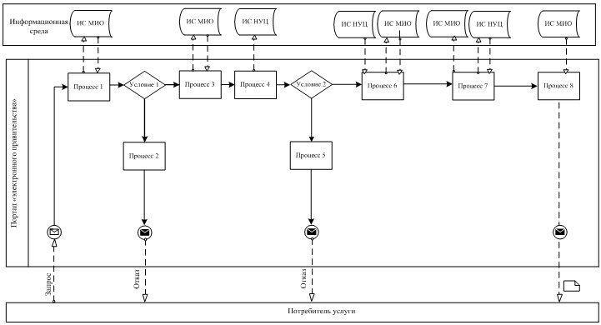
1 сурет. ЖАО АЖ арқылы «ішінара автоматтандырылған» электрондық мемлекеттік қызмет көрсету кезіндегі функционалдық өзара іс-әрекет диаграммасы
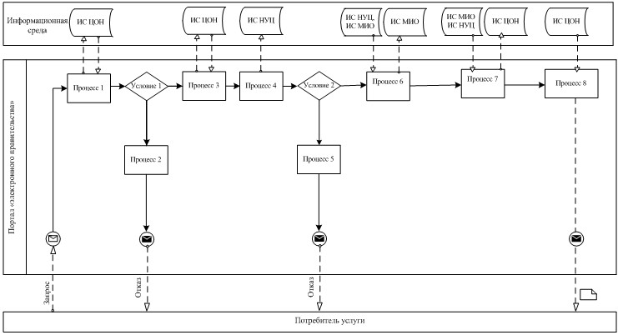
2 сурет. ХҚКО АЖ порталы арқылы «ішінара автоматтандырылған» электрондық мемлекеттік қызмет көрсету кезіндегі функционалдық өзара іс-әрекет диаграммасы.
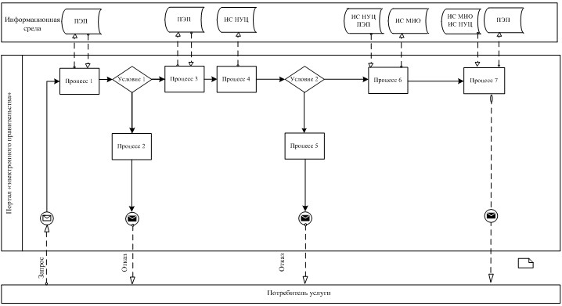
3 сурет. «Электрондық үкімет» порталы арқылы «ішінара автоматтандырылған» электрондық мемлекеттік қызмет көрсетуде функционалдық өзара іс-әрекет диаграммасы.
Кесте. Шартты белгілер
Бастапқы хабарлама
Соңғы хабарлама
Аралық хабарлама
Соңғы қарапайым оқиғалар
Қате
Оқиға-таймерлер
Ақпараттық жүйе
Процесс
Шарт
Хабарлама ағыны
Басқару ағыны
Соңында тұтынушыға ұсынылатын электрондық құжат
Ескерту:
Диаграмманы үлгілік ресімдеу бизнес-процесті өңдеу үшін пайдаланылатын BPMN 1.2 графикалық нотацияларында келтірілген. BPMN-де өңдеу графикалық элементтің көп санды емес диаграммалары арқылы жүзеге асырылады. Бұл тұтынушыларға процесс логикасын тез түсінуге көмектеседі. Элементтердің төрт негізгі санатын көрсетеді:
1. басқару ағынының объектілері: оқиға, іс-әрекет және логикалық операторлар;
2. жалғастырушы объектілер: басқару ағыны, хабарлама және ассоциациялар ағыны;
3. рөлдер: пулдер мен жолдар;
4. артефактілер: мәліметтер, топтар және мәтіндік аңдатпа.
Осы төрт санат элементтері бизнес процестердің диаграммаларын құруға мүмкіндік береді. Модель ерекшелігі айқындығын арттыру үшін спецификация «Ескерту» бөлімінде келтірілуі тиіс басқару ағыны объектілерінің жаңа үлгілері мен артефактілерін құруға мүмкіндік береді.
«Жұмыссыз азаматтарға
анықтама беру» электрондық
мемлекеттік қызмет
Регламентіне
3-қосымша
«Сапа» және «қолжетімділік» электрондық мемлекеттік қызмет көрсеткіштерін анықтау үшін сауалнама нысаны
____________________________________________________________
(қызмет атауы)
1. Сіз электрондық мемлекеттік қызмет процессі мен нәтиже сапасына қанағаттанасыз ба?
1) қанағаттанарлықсыз;
2) жартылай қанағаттанарлық;
3) қанағаттанарлық.
2. Сіз электрондық мемлекеттік қызмет көрсету тәртібі туралы ақпарат сапасына қанағаттанасыз ба?
1) қанағаттанарлықсыз;
2) жартылай қанағаттанарлық;
3) қанағаттанарлық.
«Жұмыссыз азаматтарға
анықтама беру» электрондық
мемлекеттік қызмет
Регламентіне
4-қосымша
Электрондық мемлекеттік қызметке өтініштің экрандық нысаны
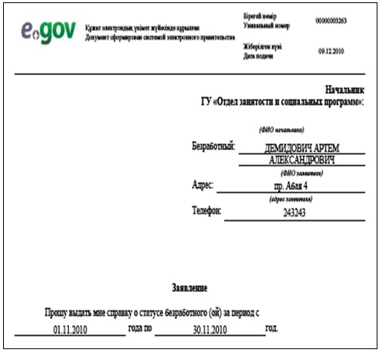
«Жұмыссыз азаматтарға
анықтама беру» электрондық
мемлекеттік қызмет
Регламентіне
5-қосымша
Электрондық мемлекеттік қызмет оң жауабының шығыс нысаны (Жұмыссыз азаматтарға анықтама беру)
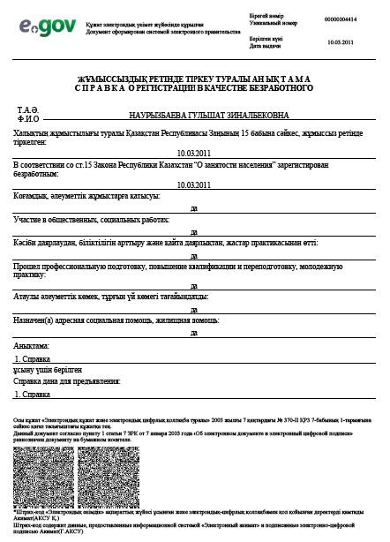
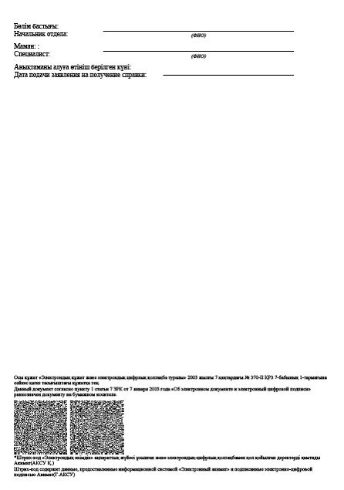
Тұтынушыға ұсынылатын хабарламалар
Хабарлама өтінішті орындау статусының өзгеру шамасына қарай ұсынылады. Хабарлама мәтінімен жазба «Хабарлама» бөлімінде «электрондық үкімет» порталындағы жеке кабинетте көрсетіледі, сондай-ақ ХҚКО БАЖ жіберіледі.
Электрондық мемлекеттік қызметке қарсы жауаптың (бас тарту) шығыс нысаны
Бас тарту жауабының шығыс нысаны еркін түрде бас тартуды негіздеу
мәтінімен хат түрінде ұсынылады.
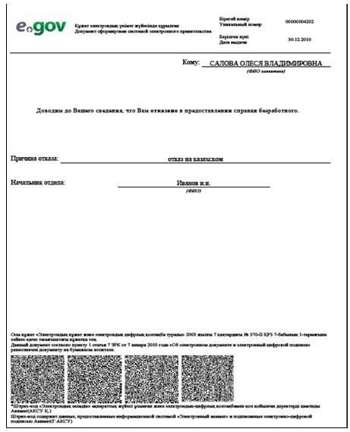

© 2012. Қазақстан Республикасы Әділет министрлігінің «Қазақстан Республикасының Заңнама және құқықтық ақпарат институты» ШЖҚ РМК

